Název a číslo materiálu
VY_32_INOVACE_01-03

Ukládání souborů ve Wordu

Ročník: | 5. a 6.
Vzdělávací oblast: | Informační a komunikační technologie
Vzdělávací obor: | Informatika
Tematický okruh: | Práce s textovým editorem
Téma: | Práce se soubory v textovém editoru Word
Jméno autora: | Mgr. Petr Chvojka
Vytvořeno dne: | 12. 1. 2011
Metodický popis,  (anotace): | Metodický materiál vytvořený pro žáky na podporu výkladu – nahrazuje sešit a učebnici, žák jej může opakovaně použít jako návod při práci dle své potřeby. Materiál je též žákům volně dostupný po přihlášení ke službě WindowsLive@Edu.

Práce se soubory ve Wordu a ve školní síti

Přehled:
Ve školní síti je trochu jiná situace, než ve Vašem domácím počítači. Je zde mnohem víc uživatelů a je třeba dodržet některá pravidla:
- K ukládání vlastních souborů používejte výhradně síťové jednotky
- Pro ukládání souborů jednotku Z:\
  - bobik\users$\zakdata\201...(Z:)
- Soubory potřebné pro výuku a samostatnou práci jsou na disku Y:\
  - bobik\informatika (Y:)

Uložení souboru na disk Z:\
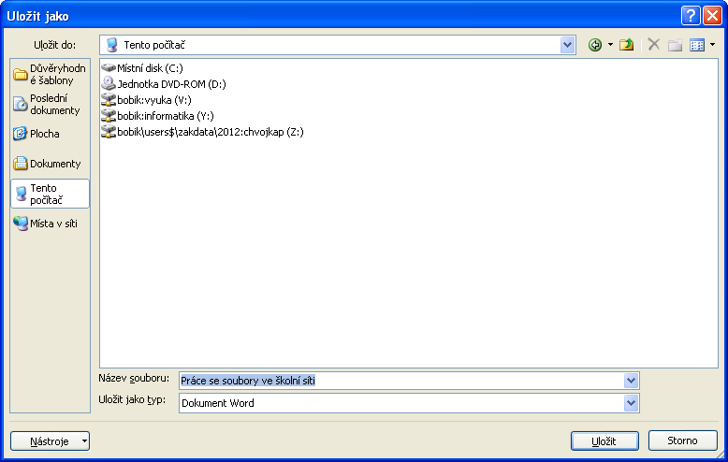
- V nabídce Soubor zvolíme Uložit jako.
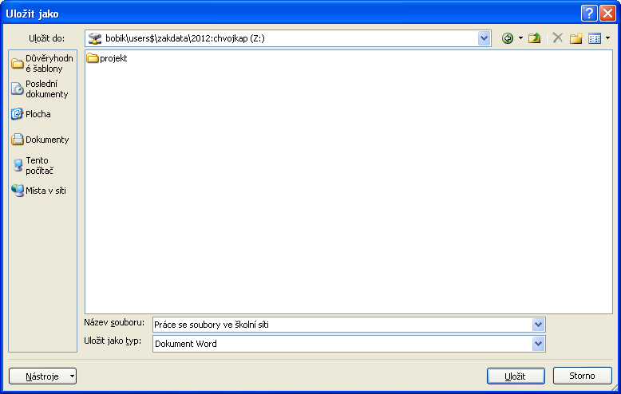
4. Zvolíme Uložit
3. Soubor pojmenujeme
2. Poklepeme na disk Z:\
1. V okně Uložit jako klepneme na Tento počítač

Otevření souboru pro výuku
Soubory pro výuky informatiky jsou na disku Y:\ - bobik\informatika\Zadání 5\@Informatika1
V nabídce Soubor zvolíme Otevřít.

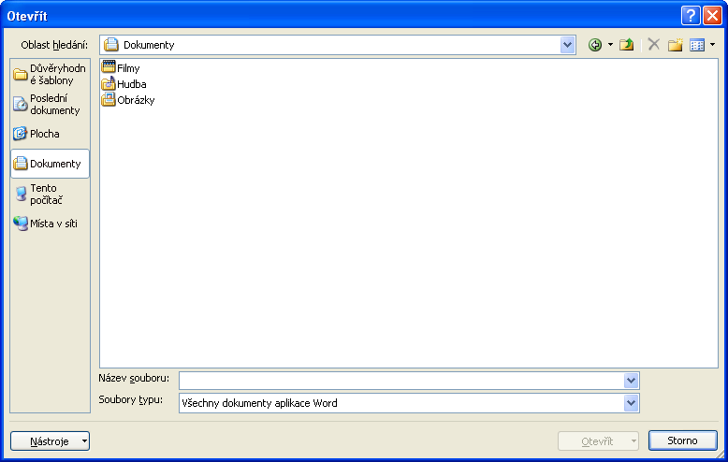
1. Zvolíme Tento počítač
2. Vybereme disk Y:\

3. Otevřeme složku (např.) Zadání 5

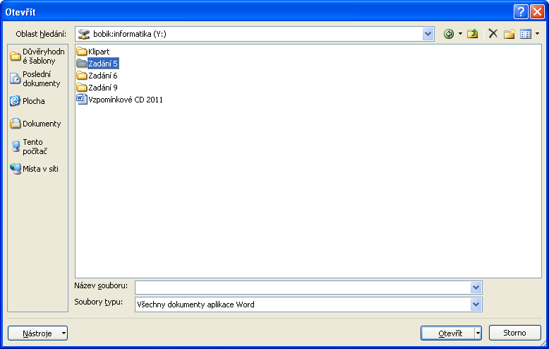

4. Vybereme požadovaný soubor dle zadání učitele

5. Zvolíme Otevřít

Použitá literatura:
KOVÁŘOVÁ, Libuše. Informatika pro základní školy: 2. Vyd. 2. Kralice na Hané: Computer Media, 2009, 88 s. ISBN 978-80-7402-016-2.

